Школьные вести №22, сентябрь 2016
Общешкольная газета. Новости. События. Обо всем понемногу
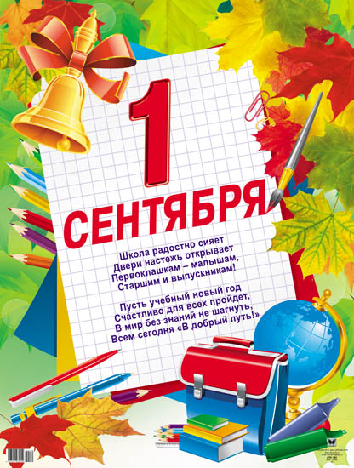

Школьные вести №22, сентябрь 2016
Общешкольная газета. Новости. События. Обо всем понемногу

Уважаемые
педагоги и учащиеся гимназии №2!

Продолжает работу ежемесячная газета «Вестник гимназии».
Приглашаем вас к творческому сотрудничеству и предлагаем проявить свои таланты в публицистическом ремесле.

